Penentuan Nilai B-Value Untuk Identifikasi Kerentanan Batuan Dengan Mempertimbangkan Nilai Slowness Pada Wilayah Pidie Jaya

Ramadhan Priadi^{1,*} Januar Arifin²
Prodi Geofisika,
1.Sekolah Tingg Meteorologi Kimatologi dan Geofisika
2.Badan Meteorologi Kimatologi dan Geofisika
Jl. Perhubungan 1 No.5, Pondok Betung, Pondok Aren, Bintaro, Tangerang Selatan 15221

*Email: ramadhanpriadi6@gmail.com

Abstrak
Gempa bumi dapat terjadi disepanjang batas petemuan antara lempeng Eurasia dan lempeng Indo-Australia. Akhir tahun 2016 terjadi gempa Pidie Jaya dengan rentan kejadian setiap gempa yang saling berdekatan satu dengan lainnya. Jumlah gempa bumi yang tercatat sebanyak 6 event gempa bumi dengan kisaran magnitudo M 4.0 hingga M 6.5. Penelitian ini bertujuan untuk mengetahui nilai b-value yang digunakan untuk mengidentifikasi kerapuhan batuan wilayah Pidie jaya serta dengan mempertibangkan nilai slowness dari fase gelombang seismik yang tercatat oleh stasiun seismik. Data yang digunakan merupakan data gempa bumi Pidie Jaya sebanyak 97 event aftershock dengan 1 event mainshock yaitu gempa 20161206 M 6.5. Nilai b-value diperoleh dengan menggunakan metode reisenberg decluster yakni metode pengelompokkan data dengan karakteristik yang sama. Sedangkan nilai slowness diperoleh dari selisih waktu dibagi selisih jarak dari tiap fase gelombang. Waktu dan jarak diperoleh setelah dilakukan picking gelombang seismik di Seisgram2k. Sesuai dengan hubungan antara frekuensi kejadian dan magnitudo, akan didapatkan b-value sebagai parameter penanda kerapuhan batuan di daerah setempat. Dari hasil pengolahan data diperoleh hasil jika wilayah Pidie Jaya memiliki nilai b-value sebesar 0.896 dengan nilai slowness untuk fase Pg, Pn, Sg, dan Sn pada gempa Pidie Jaya berturut-turut adalah 0.1753, 0.1240, 0.3086, dan 0.2531. Critical distance pada gempa Pidie Jaya untuk fase Pn – Pg berpotongan pada jarak ±149 km sedangkan untuk fase Sn – Sg berpotongan pada jarak ±175 km.

Kata kunci: b-value, slowness, Pidie Jaya, aftershock

PENDAHULUAN

Sumatera merupakan pulau terbesar keenam didunia dan kedua terbesar diindonesia yang terletak diwilayah paling barat Indonesia. Pulau Sumatera memiliki tiga sistem tektonik yaitu subduksi miring dengan penujaman landau, sesar Mentawai, dan Sesar besar Sumatera. Proses penujaman miring disekitar pulau Sumatera mengakibatkan adanya distribusi vector tegasan tektonik, yaitu slip vector yang hampir tegak lurus dengan arah zona penujaman yang diakomodasi oleh mekanisme sistem sesar naik.
Pola tektonik wilayah Aceh banyak dipengaruhi oleh penujaman lempeng Indo-Australia terhadap lempeng Eurasia. yang bergerak ke utara dengan kecepatan 6-8 cm per tahun (Ibrahim, 2010).
Pada Akhir tahun 2016 terjadi gempa Pidie Jaya dengan rentan kejadian setiap gempa yang saling berdekatan satu dengan lainnya. Jumlah gempa bumi yang tercatat sebanyak 6 event gempa bumi Gempa Pidie Jaya memiliki mainshock sebesar M 6.5. Gempa Pidie Jaya diduga dibangkitkan oleh aktivitas sesar Sesar Samalanga-Sipopok dengan jenis sesar adalah strike-slip fault yang jalur sesarnya berarah barat daya menuju timur laut. Dari pencatatan sensor diperoleh event gempa sebanyak 97 event gempa dengan 1 mainshock yaitu gempa 20161206 M 6.5.
Penelitian ini bertujuan untuk mengetahui nilai b-value yang digunakan untuk mengidentifikasi kerapuhan batuan wilayah Pidie jaya serta dengan mempertibangkan nilai slowness dari fase gelombang seismik yang tercatat oleh stasiun seismik.
Hubungan frekuensi dan magnitude (frequency-magnitude distribution,FMD) merupakan salah satu cara untuk mengetahui aktivitas kegempaan disuatu wilayah(Rohadi, Grandis, & Ratag, 2008). Secara umum b-value mendekati 1, yang berarti 10 kali penurunan aktivitas terkait dengan kenaikan dalam tiap unit magnitudo.
B-value merupakan suatu nilai konstanta yang erat hubungannya dengan kerapuhan batuan suatu tempat. Nilai b-value diperoleh dari persamaan hubungan antara magnitudo dan jumlah gempa yang dirumuskan oleh Gutenberg dan Richter menggunakan persamaan linear berikut:

$$Log N=a-bM (1)$$

Dimana :
N : Jumlah gempa
M :Magnitudo gempa
Nilai-a merupakan parameter seismik yang besarnya bergantung terhadap banyaknya event gempa bumi(Gutenberg & Richter, 1942). Untuk wilayah tertentu nilai-a bergantung pada penentuan volume dan time window. Sedangkan untuk nilai-b merupakan parameter seismotektonik dari suatu wilayah yang biasanya mendekati 1 dan menunjukkan jumlah relatif dari getaran yang kecil dan getaran yang besar (Aki, 1965).
Semakin besar b-value di suatu daerah akan menunjukkan tingkat kerapuhan batuan yang tinggi(Nuannin, Kulhanek, & Persson, 2005). Tingkat kerapuhan batuan menandakan daya tahan batuan terhadap stress yang diterima oleh tenaga endogen didalam lapisan bumi. Nilai-a untuk distribusi kumulatif dapat ditentukan dengan menggunakan persamaanWekner(1965) yang dinyatakan sebagai berikut

$$a'=a-log (b ln10) (2)$$

Nilai-a adalah suatu tetapan yang besarnya tergantung pada periode, luas daerah dan aktivitas daerah pengamatan. Parameter b-valuenya bergantung pada keadaan stress di wilayah tersebut (Rohadi, Grandis, & Ratag, 2014). Penurunan b-value berbanding lurus dengan peningkatan tingkat stress sebelum terjadinya gempa bumi(Agustiawati, Mei, & Si, n.d.).
B-value memiliki variasi terhadap origin-time gempa bumi. Gempa-gempa pada umumnya didahului oleh peningkatan b-value pada jangka menengah yang diikuti dengan penurunan pada jangka waktu mingguan hingga bulanan sebelum gempa bumi terjadi(Rohadi et al., 2014).
Pada gempa Pidie Jaya terdapat penjalaran fase-fase gelombang seismik yang berbeda dari source. Karena gempa Pidie Jaya temasuk kedalam gempa dangkal maka gelombang seismik yang terjadi akan diteruskan, dipantulkan, dan direfraksikan.
Setiap gempa bumi mempunyai nilai slowness. Slowness merupakan sudut insidensi yang diperoleh dari satu per kecepatan apparent(Ramdhani, Manik, & Susilohadi, 2014). Dengan mengetahui slowness maka dapat mengidentifikasi fasefase gelombang seismik yang menjalar serta lapisan batuan yang petah saat terjadinya gempa bumi.
Slowness merupakan fungsi perlambatan dari penjalaran gelombang seismic yang di rumuskan sebagai berikut:
$$Slownes= \frac{1}{V_{app}} (3)$$

$$\frac{1}{V_{app}}=\frac{∆t}{∆d} (4)$$
Dimana :
$V_{app}$ : Kecepatan Apparent
$∆t$ :Selisih waktu tiba gelombang P
dan gelombang S
$∆d$ :Jarak gempa bumi terhadap
stasiun.
Gempa Pidie Jaya merupakan gempa bumi yang unik karena terdapat rentetan gempa bumi yang terjadi dengan selang waktu yang berdekatan. Penelitian ini bertujuan untuk mengidentifikasi kerentanan batuan wilayah pidie jaya berdasarkan nilai b-value dengan mempertimbangkan nilai slowness pada gempa Pidie Jaya sehingga dapat diketahui lapisan batuan yang rentan pada rangkaian gempa bumi Pidie Jaya.

METODE PENELITIAN
A.Pengambilan data
Data yang digunakan merupakan data gempa bumi dari katalog gempa bmkg yan dapat diakses di (http://inatews.bmkg.go.id) dengan focus wilayah yaitu daerah Pidie Jaya dengan batasan wilayah penelitian adalah 5.12°LS- 5.51°LU dan 95.94°BT- 96.25°BT. Selama rangkaian gempa Pidie Jaya diperoleh jika terjadi 97 event aftershock dengan 1 event mainshock yaitu gempa 20161206 M 6.5 yang ditunjukkan oleh gambar 1.
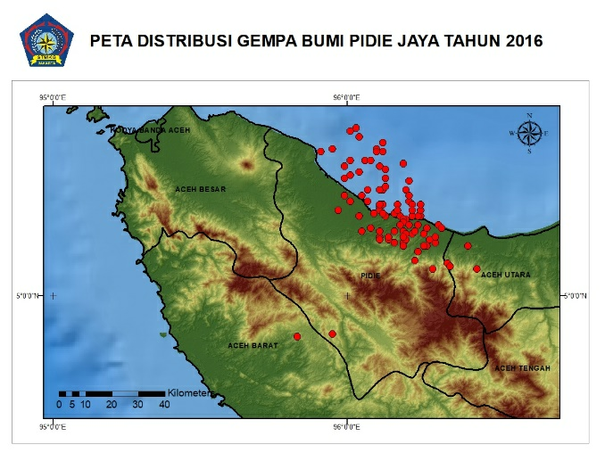
GAMBAR 1. Distribusi rangkaian gempa bumi Pidie Jaya

B.Pengolahan Data
Data gempa yang diolah merupakan data rangkaian gempa bumi Pidie Jaya. Dalam data gempa bumi parameter-parameter yang digunakan untuk menentukan b-value adalah origin time, magnitude, dan episenter gempa bumi.
Sebelum data gempa bumi diolah maka magnitudo tiap gempa bumi dikonversi menjadi magnitudo moment(Mw), karena magnitudo yang berada direpo katalog gempa bumi BMKG merupakan magnitudo rata-rata dari setiap jenis magnitudo yang diperoleh. Konversi magnitudo rata-rata(M) ke magnitudo momen (Mw) menggunakan persamaan berikut

$$Mw=(\frac{log M }{1.5})-10.73 (5)$$

Setelah dikonversi maka data gempa bumi yang telah diperoleh kemudian diinput kedalam zmap tools untuk memeroleh b-value untuk wilayah Pidie Jaya.
Jika nilai b-value telah didapatkan maka dilakukan pencuplikan dan pengidentifikasikan fase-fase yang paling jelas dengan cara membandingkan rekaman 3 komponen dalam penentuan fasa gelombang. Penentuan jarak (Distance) dengan mencocokkan fase-fase gelombang badan yang teridentifikasi dan overlay kurva waktu tempuh dengan mengukur waktu tiba antara gelombang P dan gelombang S dengan rumus:
Jarak hiposenter d[km] = (Sg-Pg) x 8
Jarak hiposenter D[km]= (Sn-Pn)x10
Untuk memperoleh gambaran yang lebih jelas mengenai nilai b-value untuk wilayah pidie jaya maka dilakukan pemetaan menggunakan software SIG.Berikut adalah diagram alir dalam penelitian ini.

Mulai
Data katalog gempa bumi BMKG
Analisis b-value menggunakan zmap tools
Melakukan perhitungan Slowness
Pemetaan kerentanan seismik berdasarkan nilai dari b value
Selesai
Konversi Magnitudo ke magnitudo momen (Mw)
Analisis kerentanan batuan dengan mempertimbangkan nilai Slowness

GAMBAR 2. Diagram alir penelitian

Untuk memperoleh gambaran yang lebih jelas mengenai nilai b-value untuk wilayah pidie jaya maka dilakukan pemetaan b-value terhadap peda wilayah Pidie Jaya menggunakan software SIG.
HASIL DAN PEMBAHASAN
Gempa Pidie Jaya merupakan gempa bumi yang unik karena gempa bumi ini memilki 97 event aftershock yang tercatat oleh stasiun-stasiun seismik. Mainshock dari rangkaian gempa Pidie Jaya merupakan gempa 20161206 M 6.5.
Hasil pengolahan b-value untuk wilayah Pidie Jaya diperoleh jika nilai b-value pada wilayah Pidie Jaya sebesar 0.895 dengan angka kesalahan kurang lebih 0.1. Selain nilai b-value dari hasil pengolahan data gempa Pidie Jaya juga diperoleh nilai a-value sebesar 4.98 dengan nilai a annual sebesar 5.12. Frekuensi distribusi manitudo gempa Pidie Jaya diperlihatkan oleh gambar 3 berikut.

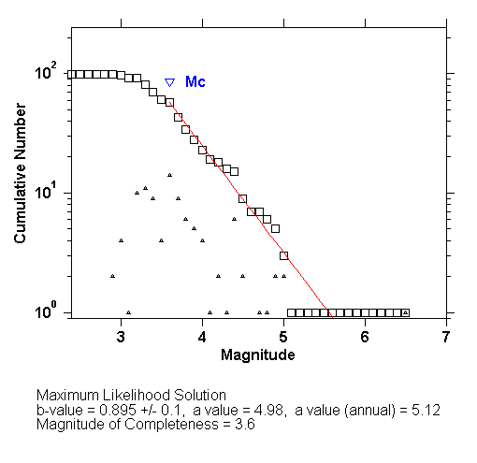
GAMBAR 3. Distribusi frekuensi magnitudo gempa Pidie Jaya
Pada gambar 4 menunjukkan time series dari rangkaian aftershock gempa Pidie Jaya. Seiring bertambahnya waktu aftershock dari gempa bumi Pidie Jaya meningkat terus hingga akhirnya jumlah akhir aftershock menyentuh angka 97. Lapisan batuan memiliki sifat elastis yang berarti setelah lapisan batuan patah baka pelapisan batuan akan terus hingga menuju kepada keadaan setimbang sebelum batuan pecah. Sama halnya dengan angkaian Gempa Pidie Jaya yang memiliki 97 aftershock yang berarti masih terdapat banyak energi yang perlu dilepas sebelum akhirnya lapisan batuan diwilayah tersebut kembali setimbang.

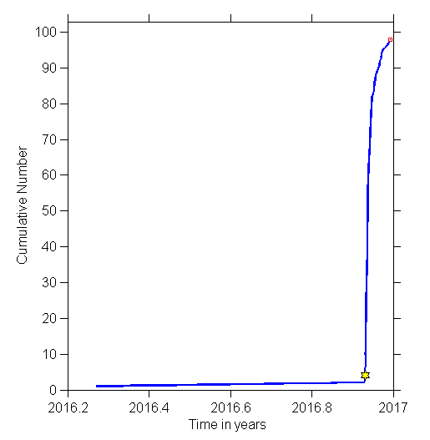
GAMBAR 4. Distribusi frekuensi magnitudo gempa Pidie Jaya
Dari time-window yang ditunjukkan oleh gambar 4 maka menurut (Mogi, 1963) gempa pidie jaya digolongkan kedalam gempa bumi tipe 1 yang merupakan rangkaian gempa bumi dimana gempa utama (mainshock) diikuti oleh banyak gempa susulan (aftershock) namun rangkaian gempa ini tidak didahului oleh gempa pendahuluan (foreshock). Rangkaian gempa bumi gempa tipe 1 mengidentifikasikan deformasi pada material pembentuk bumi dimana gempa bumi tersebut terjadi bersifat homogen.
Nilai b-value dapat direpresentasikan pada sebuah peta. Pada rangkaian gempa Pidie Jaya seluruh wilayah Pidie jaya memiliki b-value sebesar 0.895. Karena sebaran nilai b-value yang merata sehingga pada gembar 5 diperlihatkan jika wilayah Pidie Jaya diklasifikasikan sebagai wilayah dengan nilai b-value antara 0.72-0.91 dengan klasifikasi warna kuning menuju orange.

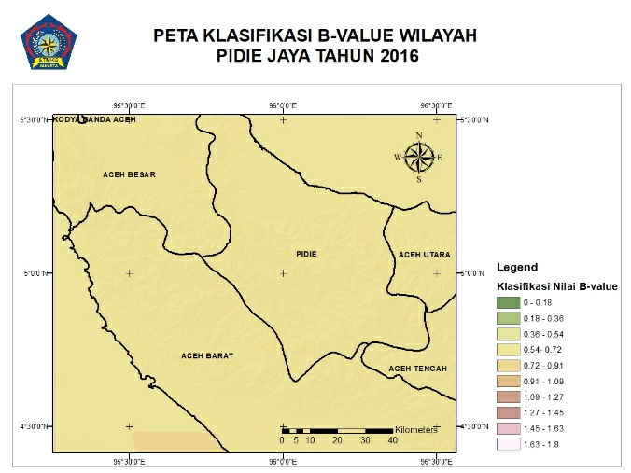
GAMBAR 5. Klasifikasi nilai b-value untuk wilayah Pidie Jaya
Jika nilai b-value direpresentasikan untuk wilayah kabupaten Aceh maka akan diperoleh gambaran seperti yang ditunjukkan oleh gambar 6.

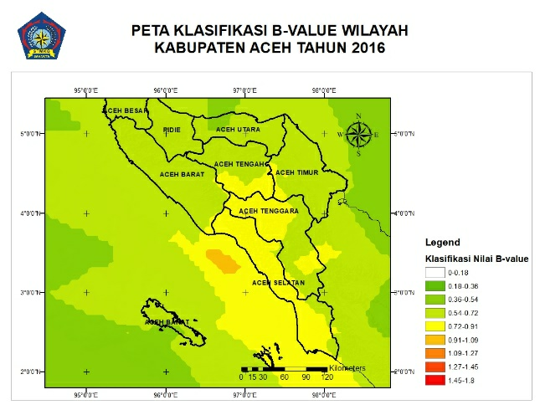

GAMBAR 6. Klasifikasi nilai b-value untuk wilayah kabupaten Aceh

Dalam rangkaian gempa bumi Pidie Jaya terdapat slowness selama fase penjalaran gelombang. Dari data slowness maka dapat diperoleh informasi sumber penjalaran batuan dimulai pada lapisan batuan hingga tiba ke stasiun seismk.
Critical distance merupakan jarak kritis dimana kedatangan fase gelombang Pn dan Pg serta Sn dan Sg datang bersamaan (Bormnn, 2002). Kurva waktu tempuh terhadap jarak pada fase Pg, Pn, Sg dan Sn ditunjukkan pada gambar 7. Dengan menggunakan metode eliminasi persamaan linear kurva pada gambar 7, diperoleh jika critical distance untuk mainshock gempa Pidie Jaya 20161206 M 6.5 pada fase Pn – Pg berpotongan pada jarak ±149 km sedangkan untuk fase Sn – Sg berpotongan pada jarak ±175 km

GAMBAR 7. Slope gempa Pidie Jaya 20161206 M 6.5

Pada kurva yang ditunjukkan oleh gambar 6 terjadi ketidakteraturan penyebaran waktu tiba setiap fase gelombang dengan garis linearnya. ketidakteraturan distribusi waktu tiba fase gelombang Pg, Pn, Sg dan Sn dengan garis linearnya ini dipengaruhi beberapa faktor. Diantaranya ialah diakibatkan karena medium rambat gelombang pada setiap daerah berbeda, respon sensor yang berbeda dan juga perbedaan cara pandang operator yang melakukan picking gelombang. Perbedaan medium rambat gelombang mengakibatan bervariasinya nilai kecepatan dan kekuatan gelombang seismik tersebut(Virieux, 1986). Perbedaan respon sensor juga cukup mempengaruhi dalam mengidentifikasi gelombang gempa. Sedangkan perbedaan cara pandang operator mengakibatkan adanya koreksi dalam melakukan picking fase gelombang seismik.
Dari tabel 1 pada gempa Pidie Jaya 20161206 M 6.5 fase gelombang Pn muncul pada jarak 300 km dengan waktu tempuh 42,63 detik dari sumber gempa ke sensor. Dari tabel 1 terlihat jika untuk mainshock gempa Pidie Jaya M 6.5 staiun seismik terdekat adalah MKBI dengan jarak staiun ke epicenter sebesar 65.05 km. Fase gelombang Pn yang duluan muncul dan terekam pada stsiun MKBI sehingga dapat diidentifikasi jika lapisan batuan yang pecah pada gempa Pidie Jaya berada pada batas mohorovicic discontinuity.

TABEL 1. Travel time gelombang seismic untuk gempa Pidie Jaya M 6.5
Stasiun | Hiposenter |  | Epicenter | Pg |  | Pn |  | Sg |  | Sn
 | Sg - Pg | Sn – Pn |  | m | S | m | S | m | S | m | s
LHMI | 106.192 | 0 | 240.42 | 0 | 16.68 | 0 | 0 | 0 | 29.96 | 0 | 0
MLSI | 130.472 | 0 | 194.45 | 0 | 19.75 | 0 | 0 | 0 | 36.06 | 0 | 0
KCSI | 233.024 | 296.82 | 305.82 | 0 | 48.19 | 0 | 42.63 | 1 | 17.31 | 1 | 12.31
LASI | 264.184 | 310.63 | 305.16 | 0 | 42.18 | 0 | 35.99 | 1 | 15.21 | 1 | 7.05
SNSI | 325.544 | 355.96 | 448.45 | 0 | 55.76 | 0 | 46.76 | 1 | 36.45 | 1 | 22.35
TSI | 408.512 | 478.57 | 536.51 | 0 | 53.56 | 0 | 49.65 | 1 | 44.62 | 1 | 37.51
GSI | 497.704 | 628.95 | 598.87 | 1 | 25.91 | 1 | 8.28 | 2 | 28.13 | 2 | 11.17
SBSI | 608.792 | 807.19 | 613.87 | 1 | 39.35 | 1 | 19.57 | 2 | 55.45 | 2 | 40.29
MNSI | 0 | 871.82 | 808.48 | 0 | 0 | 1 | 26.54 | 0 | 0 | 2 | 53.73
PBSI | 0 | 903.61 | 997.21 | 0 | 0 | 1 | 31.12 | 0 | 0 | 3 | 1.48
PDSI | 0 | 931.02 | 1278.10 | 0 | 0 | 1 | 51.87 | 0 | 0 | 3 | 24.97
MKBI | 0 | 1256.89 | 65.05 | 0 | 0 | 2 | 14.11 | 0 | 0 | 4 | 19.80
PMBI | 0 | 1637.06 | 101.30 | 0 | 0 | 2 | 51.26 | 0 | 0 | 5 | 34.96

Slowness diperoleh dari selisih waktu pencatatan sensor terdekat dan sensor terjauh dibagi dengan selisih jarak. Nilai slowness menunjukkan sudut insidensi yang digunakan untuk mengidentifikasi setiap fasa yang menjalar dan tiba di stasiun pencatat. Maka dari hasil pengolahan diperoleh nilai slowness pada tiap-tiap fasa gelombang yang ditunjukkan oleh tabel 2.

TABEL 2. Slowness gempa Pidie Jaya
Slowness | Pg | Pn | Sg | Sn
 | 0.1753 | 0.1240 | 0.3086 | 0.2531

KESIMPULAN
Berdasarkan hasil penentuan nilai b-value untuk identifikasi Pada Wilayah Pidie Jaya dengan mempertimbangkan nilai slowness dapat disimpulkan jika rangkaian gempa bumi Pidie Jaya merupakan gempa bumi tipe 1 yang merupakan rangkaian gempa bumi dengan mainshock dan diikuti oleh aftershock namun tidak memiliki foreshock sehingga dapat diidentifikasikan jika lapisan batuan yang patah bersifat homogen.
Wilayah Pidie Jaya memiliki nilai b-value sebesar 0.896 dengan nilai slowness untuk fase Pg, Pn, Sg, dan Sn pada gempa Pidie Jaya berturut-turut adalah 0.1753, 0.1240, 0.3086, dan 0.2531. Critical distance pada gempa Pidie Jaya untuk fase Pn – Pg berpotongan pada jarak ±149 km sedangkan untuk fase Sn – Sg berpotongan pada jarak ±175 km.

UCAPAN TERIMA KASIH
Terimakasih kepada Pusat Gempa Nasional, Badan Meteorologi Klimatologi dan Geofisika yang telah menyediakan data katalog gempabumi sehingga penelitian ini dapat diselesaikan dengan baik. Serta terima kasih pula kepada teman-teman yang turut memberikan dukungan dalam pembuatan paper ini.

REFERENSI
1. Agustiawati, A., Mei, I. B. H., & Si, M. (n.d.). STUDI B-VALUE UNTUK ANALISIS SEISMISITAS BERDASARKAN DATA GEMPABUMI PERIODE 1904-2014.
2. Aki, K. (1965). 17. Maximum likelihood estimate of b in the formula logN= a-bM and its confidence limits.
3. Bormnn, P. (2002). IASPEI New Manual of Seismological Observatory Practice (NMSOP). Geo Forschuags Zentrum Potsdam, 1(3), 30–33.
4. Gutenberg, B., & Richter, C. F. (1942). Earthquake magnitude, intensity, energy, and acceleration. Bulletin of the Seismological Society of America, 32(3), 163–191.
5. Ibrahim, G. (2010). Tektonik dan Mineral di Indonesia. Jakarta, Puslitbang BMKG.
6. Mogi, K. (1963). Some discussions on aftershocks, foreshocks and earthquake swarms: the fracture of a semi-infinite body caused by an inner stress origin and its relation to the earthquake phenomena (third paper).
7. Nuannin, P., Kulhanek, O., & Persson, L. (2005). Spatial and temporal b value anomalies preceding the devastating off coast of NW Sumatra earthquake of December 26, 2004. Geophysical research letters, 32(11).
8. Ramdhani, H., Manik, H. M., & Susilohadi, S. (2014). ACOUSTIC DETECTION AND CHARACTERIZATION OF MARINE SEDIMENT WITH SHALLOW SEISMIC TECHNOLOGY IN RAMBAT WATERS, BANGKA BELITUNG. Jurnal Ilmu dan Teknologi Kelautan Tropis, 5(2).
9. Rohadi, S., Grandis, H., & Ratag, M. A. (2008). Studi Potensi Seismotektonik Sebagai Precursor Tingkat Kegempaan Di Wilayah Sumatera. Jurnal Meteorologi dan Geofisika, 9(2).
10. Rohadi, S., Grandis, H., & Ratag, M. A. (2014). Studi Variasi Spatial Seismisitas Zona Subduksi Jawa. Jurnal Meteorologi dan Geofisika, 8(1).
11. Virieux, J. (1986). P-SV wave propagation in heterogeneous media: Velocity-stress finite-difference method. Geophysics, 51(4), 889–901.

